**東海環状自動車道大垣西インターチェンジ周辺地区**

**「道路休憩施設」「物流関係施設」に関するアンケート**

**・この調査は、トラック協会の会員企業様を対象に実施させていただくものです。**

**・貴社のお考えに一番近い回答に「◯」をつけてください（設問によっては記述していただくものもあります）。**

**・必要に応じて、ヒアリング調査等のご協力をお願いさせていただくことがありますので、ご理解ご協力をお願いいたします。**

**・アンケートを通じて回答いただいた情報や内容については、本業務の目的以外には使用いたしません。**

**～調査にご協力いただける企業さまへ～**

**※大垣西インターチェンジ周辺における土地利用構想の検討エリアは、下図の水色の楕円のあたりです。**

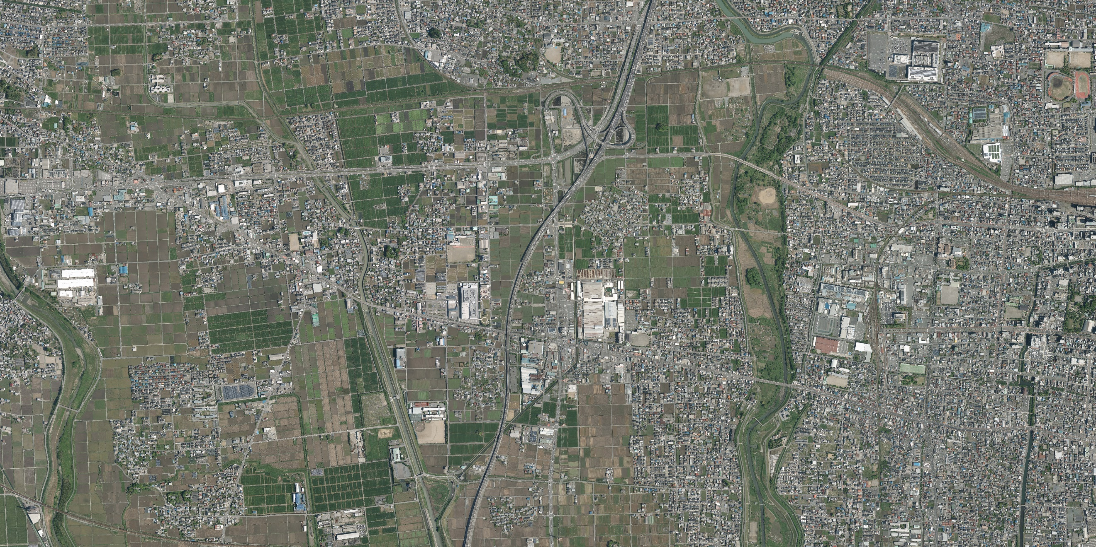

**岐阜市**

**方面**

**大垣西IC**

**東海環状自動車道**

**国道21号**

**関ヶ原**

**方面**

**(主)大垣環状線**

**【貴社の事業所について教えてください】**

|  |  |
| --- | --- |
| 事業所の名称 |  |
| 事業所の所在地 |  |
| 従業員数 |  |
| トラック保有台数 | **小型:　　　台　　中型:　　　台　　大型:　　　台** |
| ご担当者名 |  |
| ご連絡先 | **【電　話】** |
| **【メール】** |

**問１　大垣西IC周辺（航空写真の水色枠内）を運行することはありますか。**

**① 周辺を運行するルートがある　　② ない・ほとんどない**

**↳【問６へお進みください】**

**※大垣西IC周辺を運行する場合のおおよその台数を教えてください。**

**約　　　　　　　　　台**

**問２　 主な発着地、総距離、荷種について教えてください。**

**発：（　　 　　 ）　着：（　　　　 ）**

**総距離：（約　　　　km） 荷種：（　　　　　　　　　　　 ）**

**問３ 大垣西IC周辺（航空写真の水色枠内）を運行する際、次のどの道路を利用しますか。（複数回答可）**

**① 東海環状自動車道（大垣西ICで出入りしない）**

**② 東海環状自動車道（大垣西ICで出入りする）**

**③ 国道21号　　　　④ (主)大垣環状線（国道21号との交差点を通過する）**

**⑤ 名神高速道路　　⑥ 北陸自動車道**

**⑦ 東海北陸自動車道**

**⑧ その他、主に利用する道路があれば教えてください。**

**（　　　　　　　　　　　　　　　　　　　　　　　　　　　　　）**

**問４　大垣西IC周辺を運行するルートにおける休憩施設の充足度について教えてください。**

**① 休憩施設は足りている　　② 休憩施設は不足している**

**③ わからない**

**問５　関ヶ原方面において雪害が起こった際、どういったことに困りましたか。（複数回答可）**

**① 渋滞に巻き込まれた**

**② 情報を入手する場所がなく、雪害被害や交通渋滞に気づけなかった**

**③ 近くに避難する場所がなかった**

**④ 雪害時に運行したが、特に困ったことはなかった**

**⑤ 雪害時に運行していない**

**⑥ その他（　　　　　　　　　　　　　　　　　　　　　　　　）**

**問６　普段、どこで休憩をとっていますか。（複数回答可）**

**① 高速道路のＰＡ　② 高速道路のＳＡ　③ドライブイン**

**④ 道の駅　　　　　⑤ 公　園　　　　　⑥ コンビニ**

**⑦ ショッピングセンター**

**⑧ その他（　　　　　　　　　　　　　　　　　　　　　）**

**※①～④の場合、主に利用する施設名について教えてください。**

**複数ある場合は、施設名を「、」で区切って記載してください。**

**施設名称：**

**問７　普段利用している休憩施設について、不満に感じている機能があれば教えてください。（複数回答可）**

**① 大型車の駐車場が少ない　　 ② シャワー設備がない（少ない）**

**③ 温浴施設（銭湯等）がない ④ 飲食機能がない（もの足りない）**

**⑤ 物販機能がない（もの足りない）**

**⑥ 特になし**

**⑦ その他( )**

**問８　大垣西IC周辺に休憩施設があったら利用しますか。**

**① 頻繁に利用する　　② 機会があれば利用する**

**③ 東海環状自動車道が全線開通した場合、頻繁に利用する**

**④ 東海環状自動車道が全線開通した場合、機会があれば利用する**

**⑤ あまり利用しない　⑥ わからない**

**⑦ その他（　　　　　　　　　　　　　　　　　　）**

**問９　大垣西IC周辺に休憩施設ができた場合、施設や機能の利用の意向について、該当する枠に「◯」をつけてください。ほかに利用したい施設・機能がある場合は、その他欄にご記載ください。**

|  |  |  |  |  |
| --- | --- | --- | --- | --- |
| **№** | **施設・機能** | **ぜひ利用**  **したい** | **機会があれば**  **利用したい** | **利用**  **しない** |
| **例** | **シャワー設備** | **◯** |  |  |
| **①** | **シャワー設備** |  |  |  |
| **②** | **大浴場がある温浴施設（銭湯等）** |  |  |  |
| **③** | **仕事の目的で宿泊できるビジネスホテルや簡易な宿泊施設（コンテナホテルなど）** |  |  |  |
| **④** | **情報提供施設（周辺道路・高速道路の情報を入手できる）** |  |  |  |
| **⑤** | **フードコート・カフェ等の飲食スペース** |  |  |  |
| **⑥** | **24時間利用できるコンビニエンスストア** |  |  |  |
| **⑦** | **その他（　　　　　　　　　　　　　　　　　　　　　　　　）** |  |  |  |

**問10　航空写真の赤点線区間（国道21号）の沿道に、休憩施設が立地し、利用する場合、利用に係る動線について教えてください。**

**① 国道21号を「西から東」に進行する途中で利用する可能性が高い**

**② 国道21号を「東から西」に進行する途中で利用する可能性が高い**

**③ 「西から東」「東から西」どちらも利用する可能性は変わらない**

**④ わからない**

**⑤ その他（　　　　　　　　　　　　　　　）**

**問11　東海環状自動車道が全線開通した場合、運行ルートが見直され、大垣西ICを利用する台数が増加する見込みはありますか。また、その台数を教えてください。**

**① 大垣西ICを利用する台数が増加する見込みがある**

**② 特に変化はない　　　　　　　　③ わからない**

**※増加する見込みがある場合、おおよその増加台数を教えてください。**

**約　　　　　　　　　台**

**問12　交通アクセスの優位性を生かし、大垣西IC周辺地区において物流機能の導入可能性を検討しています。次の選択肢のうち、立地に係るニーズが高いものを教えてください。（複数回答可）**

**①　単独倉庫　　　　　　　　　②　トラックターミナル（自社）**

**③　大型物流拠点施設（共同）　④　中継輸送拠点施設**

**⑤　特になし**

**⑥　その他（　　　　　　　　　　　　　　　　　　　　　　　　）**

**問13　運送事業者の長時間労働及び人材不足等の課題に対して、物流効率化等の取り組みや利用意向について、関心があるものを教えてください。（複数回答可）**

**① 中継輸送拠点として利用**

**② 共同輸配送拠点として、共同輸配送事業を実施**

**③ ドローンの配送事業　※実証実験含む**

**④ 自動運転（高速道路（東海環状自動車道）のトラック隊列走行） ※実証実験含む**

**⑤ モーダルシフト（鉄道輸送）**

**⑥ 特になし**

**⑦ その他（　　　　　　　　　　　　　　　　　　　　　　　　）**

**問14****トラック輸送において、大きな地震・洪水等の災害に備えて、防災に関する施設・機能を整備する場合、特に必要だと考える施設・機能はどれですか。（3つまで）**

**① 大規模な駐車場（一時避難可）　② 非常用電源・太陽光発電設備**

**③ 物資保管所（備蓄倉庫） ④ 食料の提供**

**⑤ 水（井戸・貯水槽）　 　　 ⑥ 災害対応型ガソリンスタンド**

**⑦ 防災トイレ（マンホールトイレ等）**

**⑧ 情報発信・通信・連絡手段（情報提供施設、ネット環境の確保、災害時優先電話等）**

**⑨ 避難所（車から離れ、休憩・寝泊まりができる施設）**

**⑩ その他（　　　　　　　　　　　　　　　　　　　　　　　　）**

**問15　運行ルートを決めるうえで、重要としている事項について、優先順（1番～3番）に番号を記載してください。**

**① 運行時間　② 距　離　③ 休憩場所　④ その他（　　　）**

**1番[　　　]　　　2番[　　　]　　　3番[　　　]**

**問16　大垣西IC周辺における今後の土地利用について、ご意見・ご要望等ありましたら、ご自由にご記入ください。**

**ご協力ありがとうございます。**